МІНІСТЕРСТВО ОСВІТИ І НАУКИ УКРАЇНИ
«НАЦІОНАЛЬНИЙ УНІВЕРСИТЕТ «ЛЬВІВСЬКА ПОЛІТЕХНІКА»
Інститут телекомунікацій, радіоелектроніки та електронної техніки
Кафедра «Радіоелектронні пристрої та системи»



Звіт з лабораторної роботи № 20
«Програмування, частина 2»

Підготував:
ст. гр. ІХ-11
Диркавець Максим
Перевірив:
Асистент каф РЕПС
Чайковський І.Б.

Львів 2024
Тема: Дослідження графічного режиму роботи мови програмування С.
Мета роботи:Дослідження основних принципів відображення графічної інформації на екрані дисплея.
Хід роботи
Приклад 1
#include <graphics.h>
#include <stdlib.h>
#include <stdio.h>
#include <conio.h>
main(){
int gdriver = DETECT, gmode, errorcode;
int i, size;
void *buf;
initgraph(&gdriver, &gmode, "");
errorcode = graphresult();
if (errorcode != grOk){
printf("Графічна помилка: %s\n", grapherrormsg(errorcode));
printf("Натисніть будь-яку клавішу для завершення:");
getch();
exit(1);
}
setcolor(BLACK);
setfillstyle(1, RED);
fillellipse(21, 240, 20, 20);
size = imagesize(1, 220, 41, 260);
buf = malloc(size);
if (buf == NULL) {
printf("Помилка виділення пам'яті\n");
closegraph();
exit(1);
}
getimage(1, 220, 41, 260, buf);
setfillstyle(1, BLACK);
for(i = 1; i <= 620; i++)
{
bar(i - 1, 220, i + 39, 260);
putimage(i, 220, buf, COPY_PUT);
delay(10);
}
free(buf);
closegraph();
return 0;
}
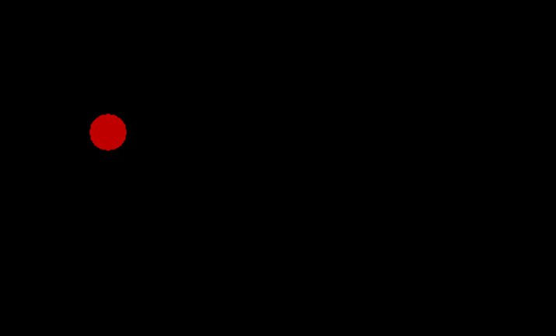
Приклад 2
#include<stdio.h>
#include<math.h>
#include<graphics.h>
#include<conio.h>
#include<dos.h>
main(){
float a = 5;
int x = 0;
int grdrv=DETECT, grmod;
initgraph(&grdrv,&grmod, "C:\\TC\\BGI");
setbkcolor(BLACK);
setcolor(GREEN);
line(5,10,600,10);
line(5,460,600,460);
line(5,460,5,10);
line(600,460,600,10);
setcolor(WHITE);
line(5,getmaxy()/2,600,getmaxy()/2);
for(float i = 0; i<=3*M_PI;i+=0.1){
float b = sin(i);
a = a+(getmaxx()/91);
setcolor(RED);
line(a,getmaxy()/2,a,(getmaxy()/2)-(b*200));
delay(10);
}
getch();
closegraph();}
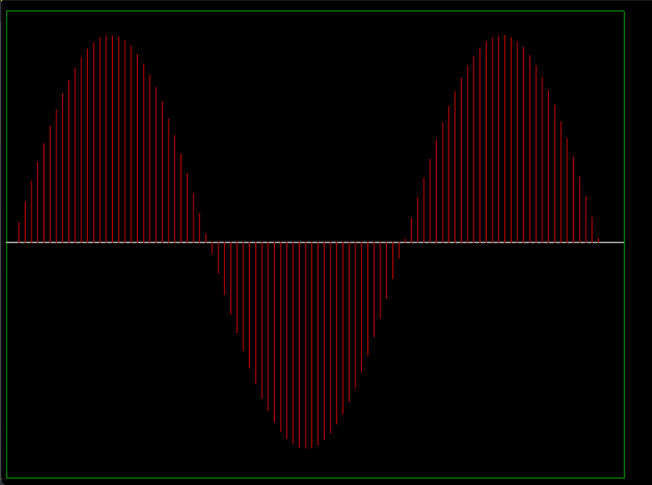

Приклад 3
#include<stdio.h>
#include<graphics.h>
#include<conio.h>
#include<windows.h>
main(){
SetConsoleCP(65001);
SetConsoleOutputCP(65001);
char a[50];
int b=1;
int c = 0;
printf("Введіть текст ");
scanf("%s",&a);
printf("Введіть множник розміру тексту ");
scanf("%d",&b);
printf("Введіть стиль тексту ");
scanf("%d",&c);
int grdrv=DETECT, grmod;
initgraph(&grdrv,&grmod, "C:\\TC\\BGI");
setbkcolor(BLACK);
setcolor(RED);
settextstyle(c, 0, b);
outtextxy(100,100, a);
getch();
closegraph();
}

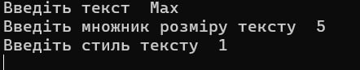

Приклад 4
#include <graphics.h>
#include <conio.h>
int main() {
int gd = DETECT, gm;
initgraph(&gd, &gm, "");
int x = getmaxx()/2, y = getmaxy()/2;
int dx = 1, dy = 1, r = 15;
while (!kbhit()) {
cleardevice();
int color = RED;
circle(x, y, r);
x += dx;
y += dy;
delay(2);
if (x <= r || x >= getmaxx()-r) {
dx = -dx;
color = WHITE;
setcolor(color);
}
if (y <= r || y >= getmaxy()-r) {
dy = -dy;
color= RED;
setcolor(color);
}
}
closegraph(); // Закриття графічного вікна
return 0;
}
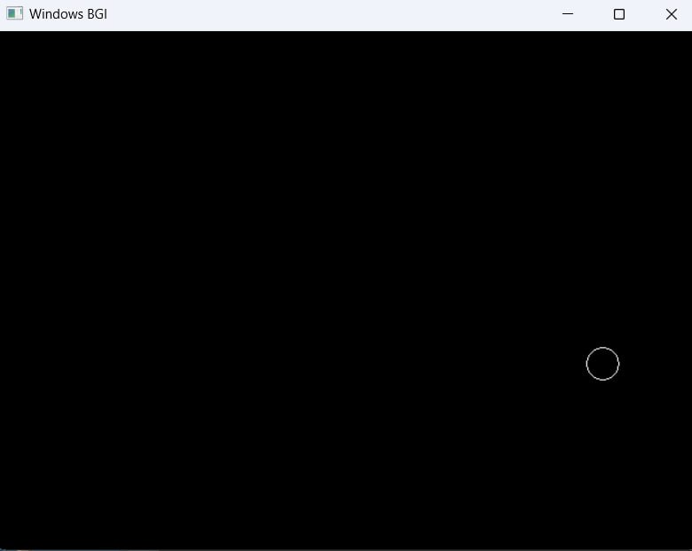

Приклад 5
#include <graphics.h>
#include <conio.h>
main(){
int xr=100;
int gd = DETECT, gm;
initgraph(&gd, &gm, "");
setcolor(RED);
while (!kbhit()) {
for (xr = 100; xr >= 0; xr-=2) {
cleardevice();
fillellipse(getmaxx()/2, getmaxy()/2, xr, 100);
delay(20);
}
for (xr = 0; xr <= 100; xr+=2) {
cleardevice();
fillellipse(getmaxx()/2, getmaxy()/2, xr, 100);
delay(20);
}
}
closegraph();
}
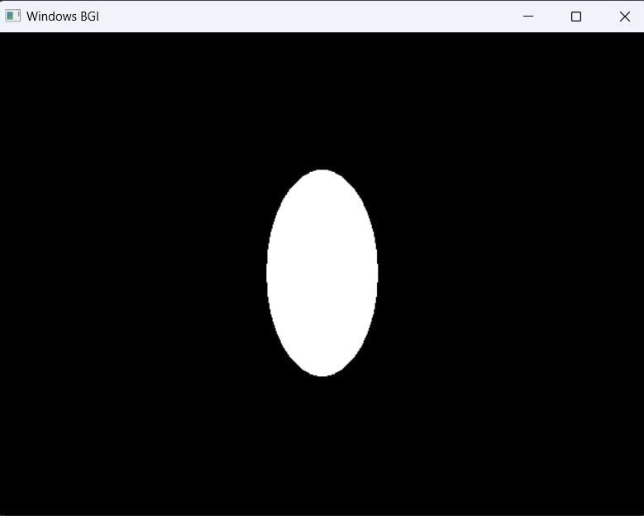

Приклад 6
#include<graphics.h>
#include<conio.h>
#include<math.h>
main(){
int grdrv=DETECT, grmod,size;
initgraph(&grdrv,&grmod, "C:\\TC\\BGI");
setbkcolor(CYAN);
int x=0,y=getmaxy()*4/5-10;
void *buf;
cleardevice();
setcolor(BLUE);
setfillstyle(SOLID_FILL, BLUE);
bar(0,getmaxy()*4/5,getmaxx()+1,getmaxy()+1);
setcolor(DARKGRAY);
setfillstyle(SOLID_FILL, DARKGRAY);
int base[] = {x, y, x + 100, y, x + 80, y+20, x + 20, y+20};
fillpoly(4, base);
setcolor(BLACK);
setfillstyle(SOLID_FILL, WHITE);
arc(50,getmaxy()*4/5-50,-90,90,30);
arc(20,getmaxy()*4/5-50,-90,90,30);
line(20,getmaxy()*4/5-80,50,getmaxy()*4/5-80);
line(20,getmaxy()*4/5-20,50,getmaxy()*4/5-20);
line(55,getmaxy()*4/5-50,55,getmaxy()*4/5);
floodfill(60,getmaxy()*4/5-50 , BLACK);
buf=malloc(size);
getimage(0,getmaxy()*4/5-90,110,getmaxy()*4/5+20, buf);
setfillstyle(1, CYAN);
for(int i=1;i<=getmaxx();i++){
bar(i - 1,getmaxy()*4/5-90,110,getmaxy()*4/5);
putimage(i, getmaxy()*4/5-90, buf, COPY_PUT);
delay(10);}
closegraph();
}
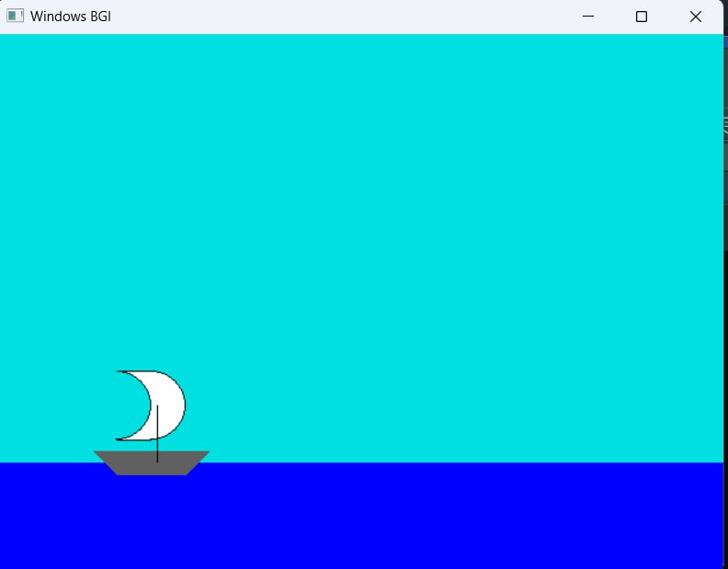

Висновок: У цій роботі ми дослідили графічний режим роботи мови програмування C. Ми створили програми, які дозволяють візуалізувати різноманітні графічні об'єкти та виконувати рухи зображень по екрану. Кожна програма виконує конкретне завдання, яке вимагає роботи з графічним відображенням даних. Ці завдання дозволили нам отримати практичні навички використання графічного режиму у мові програмування C і розширити розуміння принципів роботи з графікою.

